УДК 51(083)

Белим С.В., Селиверстов С.А.
Омский государственный университет им. Ф.М. Достоевского

Использование метода анализа иерархий для выявления импульсного шума в графических объектах

В статье предложен алгоритм выбора метода восстановления поврежденных пикселей в изображениях со статическими пропусками. Предложен алгоритм использования метода анализа иерархий для выбора метода восстановления. Проведен компьютерный эксперимент с использованием согласования пяти методов. Исследована зависимость эффективности предложенного алгоритма от величины повреждения изображения.

1. Введение

2. Постановка задачи

3. Применение метода анализа иерархий для выявления поврежденных пикселей

Для использования метода анализа иерархий необходимо четко сформулировать альтернативные решения, из которых необходимо осуществить выбор, а также критерии для анализа альтернатив. Как уже было сказано в постановке задачи необходимо выявить пикселы, появившиеся на изображении в результате импульсного шума. Поэтому возможно только одно из двух решений, обозначаемых в дальнейшем либо Y, если данный пиксел является поврежденным шумом, либо N, если пиксел является частью изображения. Как уже говорилось ранее будем строить систему принятия решения на основе анализа ближайших соседей. Выделим три критерия.
K₁ - соседние по сторонам пикселы имеют тот же цвет, что и анализируемый или отличный от него. В реальной ситуации при большом многообразии цветов на данный критерий могут оказывать влияние оттенки цвета. Чтобы избежать такой ситуации будем при анализе отбрасывать l младших битов. Значение l сильно зависит от палитры и, в некоторых случаях изображения, поэтому не может быть определено теоретически исходя только из разрабатываемого метода. Зависимость эффективности метода от значения l будет опредлена ниже на основе компьютерного эксперимента.
K₂ - соседние по углам пикселы имеют тот же цвет, что и анализируемый или отличный от него. Как и для соседей по сторонам будем призводить обрезание младших битов цвета.
K₃ - отклонение цвета пиксела от среднего значения окружающих восьми пикселов.
Первые два критерия позволяют выявлять протяженные области изображения с равномерной заливкой. Третий критерий необходим для выявления областей с градиентной заливкой. Таким образом получаем двухуровневое иерархическое дерево альтернатив, изображенное на рисунке 1. Окончательное решение обозначено через R.

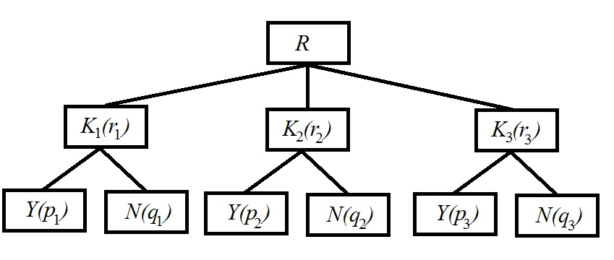

Рис. 1. Иерархия критериев для определения поврежденности пиксела.

Для применения схемы анализа иерархий необходимо определить относительные веса критериев r_{i} (i=1,2,3), а также веса решений в рамках одного критерия p_{i} и q_{i} (i=1,2,3). Будем считать, что критерий K₁ важнее критерия K₂ в n раз, а критерий K₂ важнее критерия K₃ в k раз. Также будем предполагать наличие транзитивности, то есть критерий K₁ важнее критерия K₃ в nk раз. Тогда согласованная матрица парных сравнений будет иметь вид:
 | K₁ | K₂ | K₃
K₁ | 1 | n | kn
K₂ | 1/n | 1 | k
K₃ | 1/(kn) | 1/k | 1

Из данной матрицы стандартными способами [] могут быть получены весовые коэффициенты:
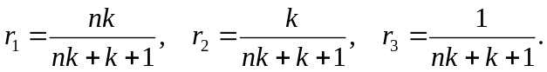
При классическом использовании метода анализа иерархий парные сравнения определяются на основе экспертных оценок. В нашем подходе вместо экспертных оценок будем использовать некоторые объективные показатели, определяемые численно. В частности ограничения на значения n и k мы в дальнейшем определим из рассмотрения тривиальных примеров. Наиболее подходящие значения этих параметров, как и l будет найдено из компьютерного эксперимента.
Перейдем к определению весовых коэффициентов в рамках каждого из критериев. Начнем рассмотрение с K₁. Пусть из четырех пикселов, соприкасающихся с исследуемым x имеют тот же цвет, тогда решение N более весомо по сравнению с Y (то есть исследуемый пиксел не испорчен) в x/(4-x) раз. Записывая матрицу парных сравнений и производя необходимые преобразования получаем значения коэффициентов p₁=(4-x)/4, q₁=x/4. Аналогично для критерия K₂. Пусть из четырех пикселов, соприкосающихся с данным только по вершинам, y имеют тот же цвет. Тогда весовые коэффициенты примут значения p₂=(4-y)/4, q₂=y/4.
Для вычисления весовых коэффициентов по критерию K₃ предположим, что полная палитра имеет m+1 цвет, то есть максимальное значение цвета равно m. Пусть цвет исследуемого пиксела c, а среднее значение окружающих его пикселов c₀. Для нахождения весовых коэффициентов применим следующие рассуждения. Пусть решение N более весомо чем Y в a раз, где величина a зависит от абсолютного значения отклонения цвета пиксела c от среднего значения окружающих пикселов c₀ (dc=|c-c₀|). Тогда весовые коэффициенты будут иметь вид:
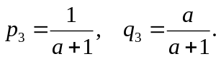
Рассмотрим предельные случаи. В случае равенства цвета исследуемого пиксела среднему значению цветов окружающих пикселов (dc=0) будем считать, что он не испорчен шумом, коэффициенты при этом будут иметь значение p₃=0, q₃=1. Если пиксел максимально отличается от оружающих (dc=m), то будем считать его однозначно испорченным, то есть p₃=1, q₃=0. Следовательно при dc=0 должно быть a→∞. При значении dc=m должно выполняться a=0. Этим условиям удовлетворяет выражение:
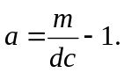
Откуда следуют значения для весовых коэффициентов:

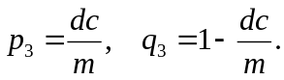
Для окончательного принятия решения необходимо вычислить величины:
P(Y)=r₁p₁+r₂p₂+r₃p₃, P(N)=r₁q₁+r₂q₂+r₃q₃.
В случае, если P(Y)>P(N), то принимается решение Y, то есть пиксел является поврежденным, в противном случае P(Y)≤P(N), принимается решение N, то есть пиксел является не поврежденным.
Для проверки работоспособности метода и выявления возможных ограничений на значения n и k, рассмотрим несколько простейших случаев, представленных на рисунке 2. Во всех случаях, представленных на рисунке, кроме (м) предполагается двухцветная палитра (m=1). Черный цвет кодируется нулевым значением, а белый единичным. В последнем случае палитра трехцветная (m=2) и введен промежуточный серый цвет.

4. Алгоритм выявления поврежденных пикселей

Построим алгоритм, реализующий предложенный метод.

5. Компьютерный эксперимент и результаты

6. Обсуждение результатов и выводы

Таким образом, алгоритмы

Список литературы
1.

Белим С.В., Майоров-Зильбернагель А.О., Селиверстов С.А.
Омский государственный университет им. Ф.М. Достоевского

Использование ассоциативных правил для восстановления зашумленных изображений

Using Association rules for restoration of noisy images

В статье предложен алгоритм выявления и исправления случайных точечных дефектов изображений основанный на построении ассоциативных правил. Рассматриваются точечные дефекты, возникающие вследствие гауссова шума. В качестве транзакций рассматриваются различные неиспорченные части изображения. Предложено два алгоритма. Первый алгоритм позволяет восстанавливать изображение по известной матрице повреждений. Компьютерный эксперимент показал, что эффективность данного алгоритма около 95%. Второй алгоритм позволяет выявлять точечные дефекты. Эффективность выявления дефектов около 90%. Ложные срабатывания составляют 5%. Также предложена методика устранения обнаруженных шумов на основе ассоциативных правил, построенных по не зашумленной части изображения.

Ключевые слова: ассоциативные правила, восстановление данных, Data mining

Keywords: Association rules, data recovery, Data mining

Информация об авторах:

Белим Сергей Викторович
д.ф.-м.н., профессор, зав. кафедрой информационной безопасности ОмГУ им. Ф.М. Достоевского,
Адрес: 644077, г. Омск, пр. Мира, 55-а
e-mail: sbelim@mail.ru
телефоны: (р)628090, (м) +79136047822

Майоров-Зильбернагель Андрей Олегович,
аспирант кафедры информационной безопасности ОмГУ им. Ф.М. Достоевского,
Адрес: 644077, г. Омск, пр. Мира, 55-а
e-mail: a.mayorov@plus-bank.ru

Селиверстов Сергей Александрович
аспирант кафедры информационной безопасности ОмГУ им. Ф.М. Достоевского,
Адрес: 644077, г. Омск, пр. Мира, 55-а
e-mail: otrx@mail.ru

